Liceo José Victorino Lastarria
Rancagua
“Formando Técnicos para el mañana”
Unidad Técnico-Pedagógica

GUÍA N° 9 DE RELIGIÓN DE SEGUNDO MEDIO
Nombre: _______________________________ Curso: ______ Fecha: ________________
Profesora Joanna Moya Quiroz.

Semana 25 AL 29 DE MAYO
OA 5: Capacitarse para santificar el mundo de acuerdo al plan de Dios a partir de su propio sacerdocio

Objetivo de la clase: Reconocer en la familia, los valores fundamentales del amor y el servicio
Habilidades de conocimiento: Identificar, reflexionar.

Instrucciones: Mensaje:

- “todos nosotros sabemos algo, todos nosotros ignoramos algo. Por eso aprendemos siempre.
- Contestar preguntas activación conocimientos previos.
- Debes ENVIAR actividades del ticket de salida. joanna.moya@liceo.victorinolastarria.cl

TEMA: LA FAMILIA UN LUGAR DE AMOR Y CRECIMIENTO

Activación de conocimientos previos:
¿Qué importancia tiene en la vida de las personas la familia?
¿Cómo definirías “familia”?

ROL DE LA FAMILIA

Las relaciones familiares surgen en principio, por una necesidad básica de comunicarse y conectarse.
Cuando dos personas deciden formar una familia, surge la necesidad fisiológica de traer hijos al mundo. Cuando lo concretan tienen la obligación, de la que no todos son conscientes ni capaces de educar y formar a sus hijos. Cada una de las familias emplea su manera de relacionarse entre padres e hijos. Estas maneras establecen, cómo van a interactuar con sus semejantes a lo largo de su vida. Por lo tanto es importante que los padres lleven una buena comunicación entre sí y con sus hijos, esto se verá reflejado en el comportamiento de los hijos.
A pesar de que en oportunidades puede haber desacuerdos de opiniones, aun así debe prevalecer el respeto. La familia genera hábitos, valores, normas y actitudes que tienen que ver con el contexto social y cultura en el que está ubicada.
El trabajo más arduo de los padres, es cuando los hijos comienzan a relacionarse con sus pares en el ámbito escolar. Es el momento cuando los niños tratan de “encajar” pueden llegar a sentir que no son aceptados y comprendidos fácilmente, se encuentran con que tienen que generar una empatía para relacionarse. Es ahí donde los padres tienen que prestar mayor atención y guiarnos, para que no se sientan excluidos.
Luego en la adolescencia esta situación se invierte, los hijos sienten qué el lugar que era su refugio ya no lo es, sienten que su lugar de pertenencia es con sus pares, donde no encuentran críticas ni retos. En la adultez, todo cambia, nuevamente se refugian en la familia, necesitan el Consejo y acompañamiento de sus padres para educar a sus hijos, recién ahí comprenden el valor de la contención que recibieron durante su crecimiento.

COMPLETAR CON LAS PERSONAS QUE COMPONEN TU FAMILIA EN TODA SU EXTENSION

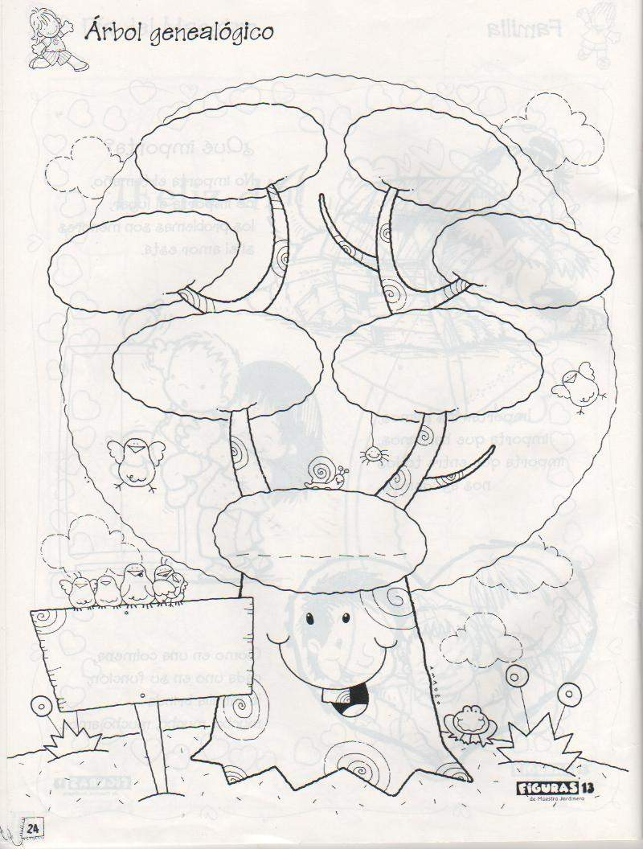

Ticket de Salida

1. ¿Cuáles son las fortalezas de una familia que permiten amar y servir?
2. Desarrollar Árbol genealógico.

